Об утверждении регламента электронной государственной услуги "Оформление документов для материального обеспечения детей-инвалидов, обучающихся и воспитывающихся на дому"
Утративший силу
Постановление акимата Тайыншинского района Северо-Казахстанской области от 1 августа 2012 года N 515. Зарегистрировано Департаментом юстиции Северо-Казахстанской области 31 августа 2012 года N 13-11-243. Утратило силу постановлением акимата Тайыншинского района Северо-Казахстанской области от 24 мая 2013 года N 233
Сноска. Утратило силу постановлением акимата Тайыншинского района Северо-Казахстанской области от 24.05.2013 N 233
В соответствии с пунктом 4 статьи 9-1 Закона Республики Казахстан от 27 ноября 2000 года № 107 «Об административных процедурах», постановлением Правительства Республики Казахстан от 7 апреля 2011 года № 394 «Об утверждении стандартов государственных услуг в сфере социальной защиты, оказываемых местными исполнительными органами» акимат Тайыншинского района Северо-Казахстанской области ПОСТАНОВЛЯЕТ:
1. Утвердить прилагаемый регламент электронной государственной услуги «Оформление документов для материального обеспечения детей- инвалидов, обучающихся и воспитывающихся на дому».
2. Контроль за исполнением настоящего постановления возложить на заместителя акима Тайыншинского района Северо-Казахстанской области Жарова Е.К.
3. Настоящее постановление вводится в действие по истечении десяти календарных дней после дня его первого официального опубликования.
Аким района И. Турков
«СОГЛАСОВАНО»
Министр транспорта и коммуникаций
Республики Казахстан А. Жумагалиев
Утвержден
постановлением акимата
Тайыншинского района
от 1 августа 2012 года № 515
Регламент электронной государственной услуги «Оформление документов для материального обеспечения детей- инвалидов, обучающихся и воспитывающихся на дому» 1. Общие положения
1. Государственная услуга оказывается государственным учреждением «Отдел занятости и социальных программ Тайыншинского района Северо-Казахстанской области», а также через портал «электронного правительства» (далее - МИО) по адресу: www.e.gov.kz.
2. Настоящий Регламент разработан на основании стандарта государственной услуги «Оформление документов для материального обеспечения детей- инвалидов, обучающихся и воспитывающихся на дому», утвержденного постановлением Правительства Республики Казахстан от 7 апреля 2011 года № 394 «Об утверждении стандартов государственных услуг в сфере социальной защиты, оказываемых местными исполнительными органами» (далее Стандарт).
3. Форма оказываемой государственной услуги: частично автоматизированная (электронная государственная услуга, содержащая медиа-разрывы).
4. Вид оказания электронной государственной услуги: транзакционная.
5. В настоящем Регламенте «Оформление документов для материального обеспечения детей-инвалидов, обучающихся и воспитывающихся на дому» (далее - Регламент) используются следующие понятия:
1) информационная система (далее - ИС) – система, предназначенная для хранения, обработки, поиска, распространения, передачи и предоставления информации с применением аппаратно-программного комплекса;
2) индивидуальный идентификационный номер (далее - ИИН) –уникальный номер, формируемый для физического лица, в том числе индивидуального предпринимателя, осуществляющего деятельность в виде личного предпринимательства;
3) местный исполнительный орган (далее - МИО) - коллегиальный исполнительный орган, возглавляемый акимом Тайыншинского района, осуществляющий в пределах своей компетенции местное государственное управление и самоуправление на соответствующей территории;
4) ИС МИО – информационная система местных исполнительных органов/информационная система «Региональный шлюз, как подсистема шлюза «электронного правительства» Республики Казахстан, в части автоматизированного рабочего места сотрудника местного исполнительного органа;
5) структурно-функциональные единицы – это ответственные лица уполномоченных органов, структурные подразделения государственных органов, государственные органы, участвующие в процессе оказания электронной государственной услуги (далее – СФЕ);
6) медиа-разрыв – чередование бумажного и электронного документооборота в процессе оказания услуг, когда необходимы преобразования документов из электронной формы в бумажную или наоборот;
7) потребитель – физические лица: граждане Республики Казахстан, иностранцы и лица без гражданства, постоянно проживающие на территории Республики Казахстан – родители и иные законные представители детей-инвалидов, обучающихся и воспитывающихся на дому;
8) транзакционная услуга - услуга по предоставлению пользователям электронных информационных ресурсов, требующая взаимного обмена информацией с применением электронной цифровой подписи;
9) уполномоченный орган – государственное учреждение «Отдел занятости и социальных программ Тайыншинского района Северо-Казахстанской области»;
10) ИС НУЦ – информационная система Национального удостоверяющего центра Республики Казахстан;
11) региональный шлюз «электронного правительства» (далее – РШЭП) – обеспечивает информационное взаимодействие между внутренними системами/подсистемами МИО и внешними информационными системами, участвующими в процессе оказания электронных услуг МИО;
12) электронная цифровая подпись (далее - ЭЦП) — набор электронных цифровых символов, созданный средствами электронной цифровой подписи и подтверждающий достоверность электронного документа, его принадлежность и неизменность содержания;
13) электронные государственные услуги – государственные услуги, оказываемые в электронной форме с применением информационных технологий;
14) электронный документ – документ, в котором информация представлена в электронно-цифровой форме и удостоверена посредством электронной цифровой подписи;
15) шлюз «электронного правительства» (далее - ШЭП) - информационная система, предназначенная для интеграции информационных систем «электронного правительства» в рамках реализации электронных услуг;
16) веб-портал «электронного правительства» (далее - ПЭП) - информационная система, представляющая собой единое окно доступа ко всей консолидированной правительственной информации, включая нормативную правовую базу, и к электронным государственным услугам.
2. Порядок деятельности услугодателя по оказанию электронной государственной услуги
6. Пошаговые действия и решения услугодателя при оказании частично автоматизированной электронной государственной услуги МИО, непосредственно предоставляющим данную электронную государственную услугу согласно приложению 2 к настоящему Регламенту (рисунок 1):
1) процесс 1 – процесс ввода сотрудником МИО ИИН и пароля (процесс авторизации) в ИС МИО для оказания электронной государственной услуги;
2) условие 1 - проверка в ИС МИО подлинности данных о зарегистрированном сотруднике МИО через ИИН и пароль;
3) процесс 2 - формирование сообщения об отказе в авторизации в ИС МИО в связи с имеющими нарушениями в данных сотрудника МИО;
4) процесс 3 - выбор сотрудником МИО услуги, указанной в настоящем Регламенте, вывод на экран формы запроса для оказания услуги и заполнение формы (ввод данных и прикрепление сканированных документов) с учетом ее структуры и форматных требований;
5) процесс 4 - подписание посредством ЭЦП сотрудника МИО заполненной формы (введенных данных, прикрепленных сканированных документов) запроса на оказание электронной государственной услуги;
6) условие 2 – проверка соответствия идентификационных данных (между ИИН, указанным в запросе и ИИН, указанным в регистрационном свидетельстве ЭЦП), срока действия регистрационного свидетельства ЭЦП и отсутствия в списке отозванных (аннулированных) регистрационных свидетельств ИС МИО;
7) процесс 5 - формирование сообщения об отказе в запрашиваемой электронной государственной услуге в связи с не подтверждением подлинности ЭЦП сотрудника МИО;
8) процесс 6 – обработка электронной государственной услуги сотрудником МИО;
9) процесс 7 – формирование сотрудником МИО результата оказания электронной государственной услуги (уведомление об оформлении документов для материального обеспечения детей-инвалидов, обучающихся и воспитывающихся на дому, либо мотивированный ответ об отказе в предоставлении государственной услуги). Электронный документ формируется с использованием ЭЦП сотрудника МИО;
10) процесс 8 – выдача сотрудником МИО нарочно или посредством отправки на электронную почту потребителя результата электронной государственной услуги.
7. Пошаговые действия и решения услугодателя через ПЭП приведены в приложении 2 к настоящему Регламенту (рисунок 2):
1) потребитель осуществляет регистрацию на ПЭП с помощью ИИН и пароля (осуществляется для незарегистрированных потребителей на ПЭП);
2) процесс 1 – процесс ввода потребителем ИИН и пароля (процесс авторизации) на ПЭП для получения электронной государственной услуги;
3) условие 1 – проверка на ПЭП подлинности данных о зарегистрированном потребителе через ИИН и пароль;
4) процесс 2 – формирование ПЭП сообщения об отказе в авторизации в связи с имеющими нарушениями в данных потребителя;
5) процесс 3 – выбор потребителем услуги, указанной в настоящем Регламенте, вывод на экран формы запроса для оказания услуги и заполнение потребителем формы (ввод данных и прикрепление сканированных документов) с учетом ее структуры и форматных требований;
6) процесс 4 – подписание посредством ЭЦП потребителя заполненной формы (введенных данных, прикрепленных сканированных документов) запроса на оказание электронной государственной услуги;
7) условие 2 – проверка соответствия идентификационных данных (между ИИН, указанным в запросе и ИИН, указанным в регистрационном свидетельстве ЭЦП), срока действия регистрационного свидетельства ЭЦП и отсутствия в списке отозванных (аннулированных) регистрационных свидетельств ПЭП;
8) процесс 5 – формирование сообщения об отказе в запрашиваемой электронной государственной услуге в связи с не подтверждением подлинности ЭЦП потребителя;
9) процесс 6 – направление подписанного ЭЦП потребителя электронного документа (запроса потребителя) через ШЭП/РШЭП в ИС МИО и обработка электронной государственной услуги сотрудником МИО;
10) процесс 7 – формирование сотрудником МИО результата оказания электронной государственной услуги (уведомление об оформлении документов для материального обеспечения детей-инвалидов, обучающихся и воспитывающихся на дому, либо мотивированный ответ об отказе в предоставлении государственной услуги). Электронный документ формируется с использованием ЭЦП сотрудника МИО и передается в личный кабинет на ПЭП.
8. В приложениях 4,5 к настоящему Регламенту представлены экранные формы заполнения запроса и форма заявления на электронную государственную услугу, предоставляемые потребителю в случае получения электронной государственной услуги посредством ПЭП.
9. Способ проверки получателем статуса исполнения запроса по электронной государственной услуге: на портале «электронного правительства» в разделе «История получения услуг», а также при обращении в уполномоченный орган.
10. Необходимую информацию и консультацию по оказанию электронной государственной услуги можно получить по телефону саll–центра ПЭП: (1414).
3. Описание порядка взаимодействия в процессе оказания электронной государственной услуги
11. В процессе оказания государственной услуги задействованы следующие структурно-функциональные единицы (далее - СФЕ):
- сотрудник МИО.
12. Текстовое табличное описание последовательности и взаимодействие административных действий (процедур) каждой СФЕ с указанием срока выполнения каждого административного действия (процедуры) приведено в приложении 1 к настоящему Регламенту.
13. Диаграммы, отражающие взаимосвязь между логической последовательностью административных действий в процессе оказания государственной услуги и СФЕ, приведены в приложении 2 к настоящему Регламенту.
14. Формы, шаблоны бланков в соответствии с которыми должен быть представлен результат оказания электронной государственной услуги, в том числе с указанием правил форматно-логического контроля, включая формы уведомлений, писем и напоминаний указаны в приложениях 4, 5 к настоящему Регламенту.
15. Результаты оказания электронной государственной услуги потребителям измеряются показателями качества и доступности в соответствии с приложением 3 к настоящему Регламенту.
16. Требования, предъявляемые к процессу оказания электронной государственной услуги потребителям:
1) соблюдение конституционных прав и свобод человека;
2) соблюдение законности при исполнении служебного долга;
3) вежливость;
4) предоставление исчерпывающей и полной информации;
5) защита и конфиденциальность документов физических и юридических лиц.
17. Технические условия оказания электронной государственной услуги: выход в Интернет, наличие ИИН, авторизация ПЭП, наличие ЭЦП пользователя
Приложение 1
к Регламенту электронной
государственной услуги
«Оформление документов для
материального обеспечения
детей-инвалидов, обучающихся
и воспитывающихся на дому»
Таблица 1. Описание действий посредством МИО
1) Действия основного процесса (хода, потока работ)
1 | № действия (хода, потока работ) | 1 | 2 | 3
2 | Наименование СФЕ, ИС | МИО | ИС МИО | РШЭП (ШЭП)
3 | Наименование действия (процесса, процедуры, операции) и их описание | Проверка подлинности заявления и документов потребителя, ввод данных в ИС МИО | Авторизация сотрудника МИО в системе и заполнение формы запроса на оказания электронной государственной услуги. | Маршрутизация запросов в ИС ЦГО для получения данных о потребителе.
4 | Форма завершения (данные, документ, организационно-распорядительное решение) | Прием заявления и документов на получения услуги. | Регистрация запроса с присвоением номера заявлению | Маршрутизация запроса.
5 | Сроки исполнения | Не более 15 минут. | Не более 1 минуты. | Не более 1 минуты.
6 | Номер следующего действия | 2 | 3 | 4
2) Действия основного процесса (хода, потока работ)
1 | № действия (хода, потока работ) | 4 | 5 | 6
2 | Наименование СФЕ, ИС | МИО | ИС МИО | РШЭП (ШЭП)
3 | Наименование действия (процесса, процедуры, операции) и их описание | Исполнение запроса. Принятие решения о об оформлении документов для материаль  ного обеспечения детей-инвалидов, обучающихся и воспи  тывающихся на дому | Формирование выходного документа. | -
4 | Форма завершения (данные, документ, организационно-распорядительное решение) | Формирование уведомления об оформлении документов для материаль  ного обеспечения детей-инвалидов, обучающихся и воспи  тывающихся на дому, либо мотивирован  ного отказа | Формирование выходного документа в системе | -
5 | Сроки исполнения | В течении 10 рабочих дней | Не более 1 минуты. | -
6 | Номер следующего действия | 5 | 6 | 7
3) Действия основного процесса (хода, потока работ)
1 | № действия (хода, потока работ) | 7 | 8 | 9
2 | Наименование СФЕ, ИС | МИО | ИС МИО | ШЭП (РШЭП)
3 | Наименование действия (процесса, процедуры, операции) и их описание | Создание выходного документа. | Подписание выходного документа ЭЦП сотрудника МИО. | -
4 | Форма завершения (данные, документ, организационно-распорядительное решение) | Выдача и доставка сотрудником МИО нарочно или посредством отправки на электронную почту потребителя результата электронной государственной услуги | Подписанный ЭЦП сотрудника МИО выходной документ. | -
5 | Сроки исполнения | Не более 1 минуты в случае отправки на электронную почту | Не более 1 минуты. | -
6 | Номер следующего действия | 8 | 9 | -
Таблица 2. Описание действий посредством ПЭП
1) Действия основного процесса (хода, потока работ)
1 | № действия (хода, потока работ) | 1 | 2 | 3 | 4
2 | Наименование СФЕ, ИС | ПЭП | РШЭП (ШЭП) | ИС МИО | МИО
3 | Наименование действия (процесса, процедуры, операции) и их описание | Авторизация потребителя на ПЭП, заполнение формы запроса. Проверка корректности введенных данных для получения электронной государствен  ной услуги. | Маршрутизация запроса в ИС МИО (в случае корректности введенных данных). | Присвоение номера заявле  нию (в случае корректности введен  ных данных) | Принятие заявле  ния на исполне  ние (в случае корректности введен  ных данных).
4 | Форма завершения (данные, документ, организационно-распорядительное решение) | Отображение уведомления об успешном формировании запроса или формирование сообщения об отказе в запрашиваемой электронной государствен  ной услуге. | Маршрутизация запроса (в случае корректности введенных данных). | Отправ  ка уведо  мления на ПЭП (в случае коррек  тности введен  ных данных) | Принятие в работу (в случае коррект  ности введен  ных данных).
5 | Сроки исполнения | Не более 1 минуты. | Не более 1 минуты. | Не более 1 минуты. | Не более 15 минут
6 | Номер следующего действия | 2 | 3 | 4 | 5
2) Действия основного процесса (хода, потока работ)
1 | № действия (хода, потока работ) | 5 | 6 | 7 | 8
2 | Наименование СФЕ, ИС | МИО | ИС МИО | ШЭП (РШЭП) | ПЭП
3 | Наименование действия (процесса, процедуры, операции) и их описание | Исполнение запроса. Принятие решения об оформлении документов для материаль  ного обеспечения детей-инвалидов, обучающихся и воспитывающихся на дому | Формирование выходного документа | Маршрутизация уведо  мления о смене статуса «в работе» на ПЭП | Отображение статуса «в работе»
4 | Форма завершения (данные, документ, организацион  но-распоряди  тельное решение) | Формирование уведомления, либо мотивирован  ного отказа | Формирование выходного документа в системе | Маршрутизация. | Отображение статуса
5 | Сроки исполнения | В течение 10 рабочих дней. | Не более 1 минуты. | Не более 1 минуты. | Не более 1 минуты.
6 | Номер следующего действия | 6 | 7 | 8 | 9
3) Действия основного процесса (хода, потока работ)
1 | № действия (хода, потока работ) | 9 | 10 | 11 | 12
2 | Наименование СФЕ, ИС | МИО | ИС МИО | ШЭП (РШЭП) | ПЭП
3 | Наименование действия (процесса, процедуры, операции) и их описание | Создание выходного документа. | Подписа  ние выходного документа ЭЦП сотруд  ника МИО. Формирование уведомле  ния о смене статуса оказания услуги на ПЭП. | Маршру  тизация уведо  мления о смене статуса с выводом выходного документа на ПЭП | Отображение уведомления о заверше  нии оказания услуги с возможностью просмот  ра выход  ного докумен  та.
4 | Форма завершения (данные, документ, организационно-распорядительное решение) | Подписанный выходной документ. | Отправка уведомле  ния с выходным докумен  том на ПЭП | Маршрутизация. | Отображение выход  ного докумен  та.
5 | Сроки исполнения | Не более 1 минуты | Не более 1 минуты. | Не более 1 минуты | Не более 1 минуты
6 | Номер следующего действия | 10 | 11 | 12 | -
Приложение 2
к Регламенту электронной
государственной услуги
«Оформление документов для
материального обеспечения
детей-инвалидов, обучающихся
и воспитывающихся на дому»
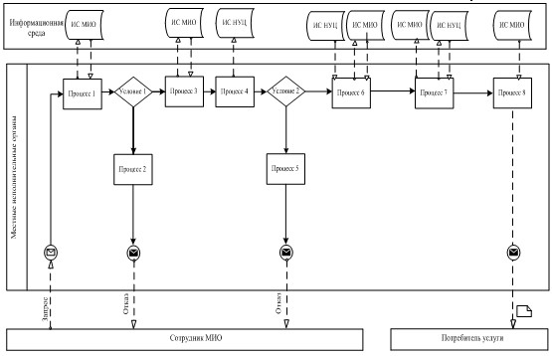
Рисунок 1. Диаграмма функционального взаимодействия при оказании «частично автоматизированной» электронной государственной услуги через ИС МИО
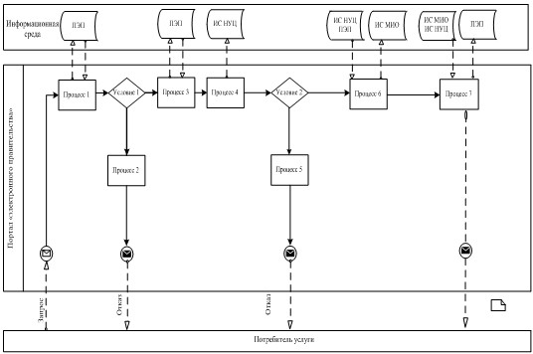
Рисунок 2. Диаграмма функционального взаимодействия при оказании «частично автоматизированной» электронной государственной услуги через ПЭП
Таблица. Условные обозначения
 | Сообщение начальное
 | Сообщение завершающее
 | Сообщение промежуточное
 | Простые события завершающие
 | Ошибка
 | События-таймеры
 | Информационная система
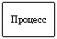 | Процесс
 | Условие
 | Поток сообщений
 | Поток управления
 | Электронный документ, представляемый конечному потребителю
Примечание:
Типовое оформление диаграммы приведено в графической нотации BPMN 1.2, используемой для моделирования бизнес-процессов. Моделирование в BPMN осуществляется посредством диаграмм с небольшим числом графических элементов. Это помогает потребителям быстро понимать логику процесса. Выделяют четыре основные категории элементов:
1) объекты потока управления: события, действия и логические операторы;
2) соединяющие объекты: поток управления, поток сообщений и ассоциации;
3) роли: пулы и дорожки;
4) артефакты: данные, группы и текстовые аннотации.
Элементы этих четырех категорий позволяют строить диаграммы бизнес процессов. Для повышения выразительности модели спецификация разрешает создавать новые типы объектов потока управления и артефактов, которые должны быть приведены в разделе «Примечания».
Приложение 3
к Регламенту электронной
государственной услуги
«Оформление документов для
материального обеспечения
детей-инвалидов, обучающихся
и воспитывающихся на дому»
Форма анкеты для определения показателей
электронной государственной услуги: «качество» и «доступность»
____________________________________________________________
(наименование услуги)
1. Удовлетворены ли Вы качеством процесса и результатом оказания электронной государственной услуги?
1) не удовлетворен;
2) частично удовлетворен;
3) удовлетворен.
2. Удовлетворены ли Вы качеством информации о порядке оказания электронной государственной услуги?
1) не удовлетворен;
2) частично удовлетворен;
3) удовлетворен.
Приложение 4
к Регламенту электронной
государственной услуги
«Оформление документов для
материального обеспечения
детей-инвалидов, обучающихся
и воспитывающихся на дому»
Экранная форма заявления на электронную государственную услугу
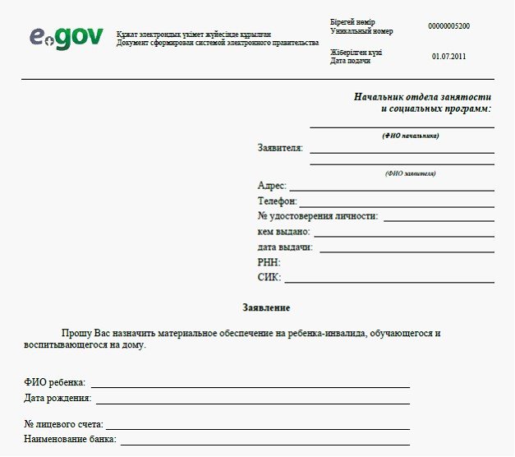
К заявлению прилагаются документы:
1. Электронная копия свидетельства о рождении ребенка;
2. Электронная копия книги регистрации граждан, либо справки адресного бюро, либо справки Акима сельского округа (сведения о прописке);
3. Электронная копия заключения психолого-педагогической консультации;
4. Электронная копия справки об инвалидности;
5. Электронная копия документа о наличии счета в банке.
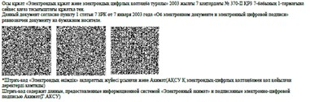
Приложение 5
к Регламенту электронной
государственной услуги
«Оформление документов для
материального обеспечения
детей-инвалидов, обучающихся
и воспитывающихся на дому»
Выходная форма положительного ответа (документов для материального обеспечения детей-инвалидов, обучающихся и воспитывающихся на дому) на электронную государственную услугу
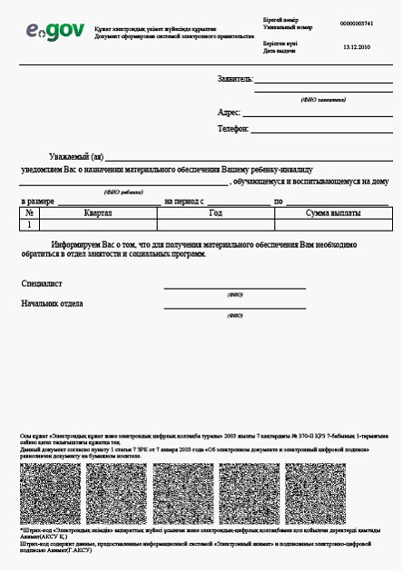
Уведомления, предоставляемые потребителю
Уведомления поставляются по мере изменения статуса исполнения заявления, либо в случае продления срока оказания услуги. Произвольная строка с текстом уведомления отражается в разделе «Уведомления» в личном кабинете на портале «электронного правительства».
Выходная форма отрицательного ответа (отказ) на электронную государственную услугу
Выходная форма отрицательного ответа предоставляется в произвольной форме в виде письма с текстом обоснования отказа при формировании заключения комиссии.

© 2012. РГП на ПХВ «Институт законодательства и правовой информации Республики Казахстан» Министерства юстиции Республики Казахстан

